Персональный состав сотрудников МБУК «Пухляковский КПСК»

 | Покидышева Софья Васильевна –  директор МБУК «Пухляковский КПСК»  телефон 8(86351)9 -28-01
 | Кылосова Нелли Юрьевна –  главный бухгалтер МБУК «Пухляковский КПСК»
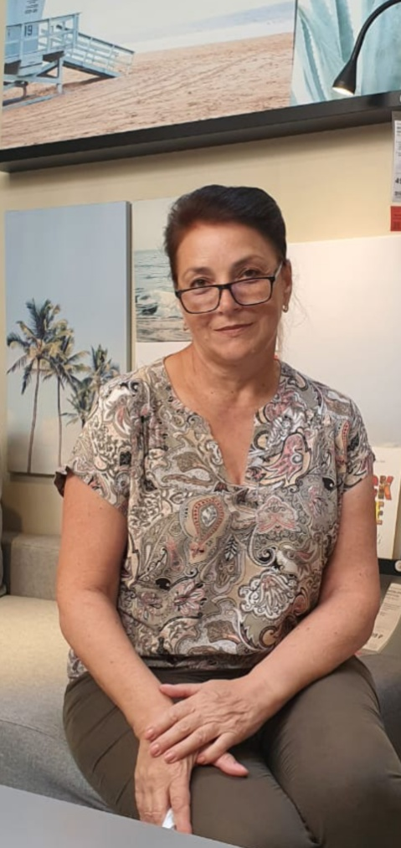 | Серебрякова Марина Владимировна –  художественный руководитель
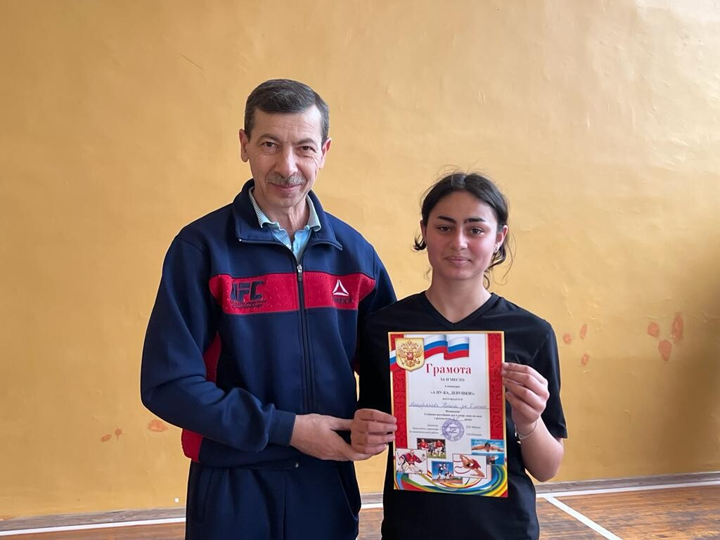 | Черновол Виктор Петрович –  руководитель кружка
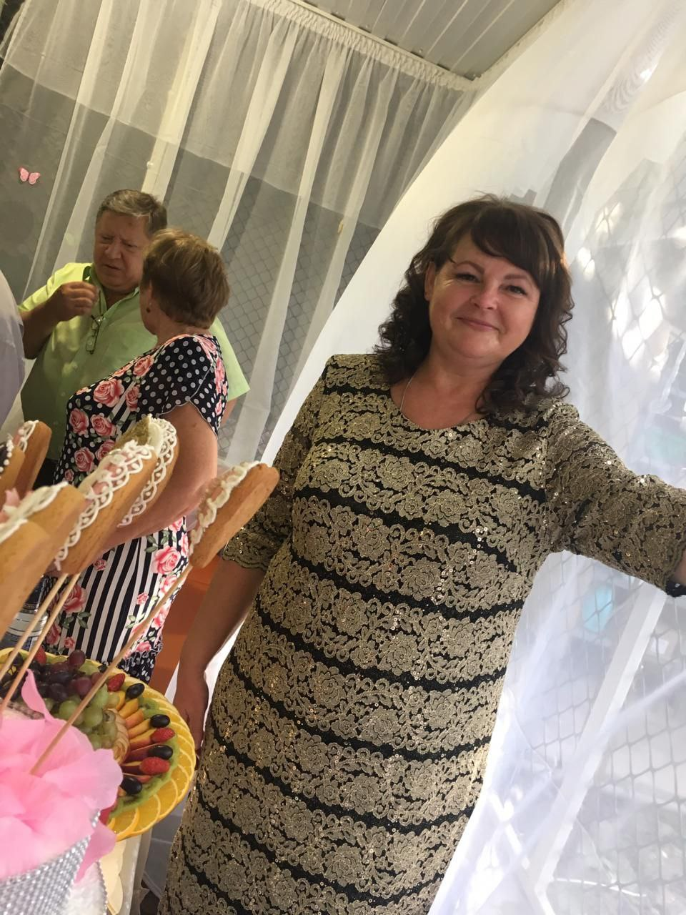 | Смолякова Ирина Леонидовна –  руководитель кружка
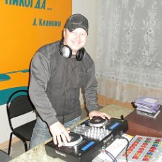 | Липатов Андрей Васильевич –  звукооператор
 | Веникова Татьяна Петровна –  уборщик производственных и служебных помещений

